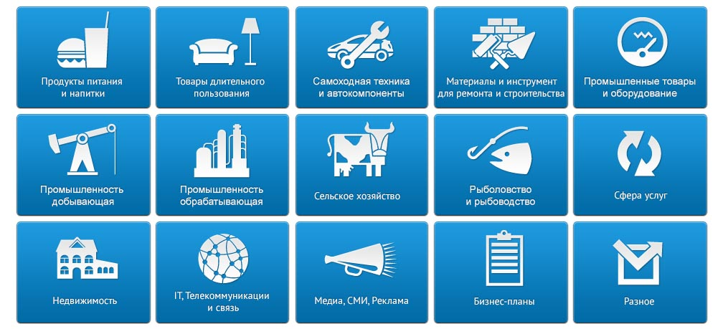

**Аналитический отчет**

**DISCOVERY RESEARCH GROUP**

**Российский рынок машин для уборки дорог в 2011-2013 гг**

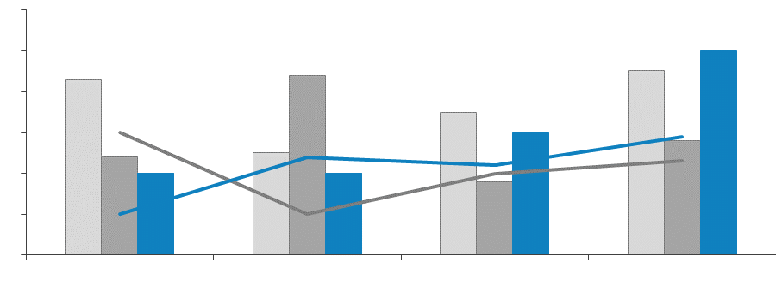

Copyright © Июль 2013 (Москва, Discovery Research Group)

Содержание

Содержание 6

Список таблиц и диаграмм 8

Таблицы: 8

Диаграммы: 8

Резюме 10

1. Технологические характеристики исследования 12

Цель исследования 12

Задачи исследования 12

Объект исследования 12

Метод сбора данных 12

Метод анализа данных 13

Объем и структура выборки 13

2. Классификация и основные характеристики 14

3. Основные показатели состояния российского рынка 18

3.1. Факторы и тенденции развития рынка 18

3.1.1. Положительные факторы 18

3.1.2. Отрицательные факторы 18

3.1.3. Тенденции 18

3.1.4. Перспективы 20

3.2. Объём и темпы роста рынка 20

3.3. Уровень конкуренции на рынке 21

3.4. Объём производства 22

3.5. Основные игроки и их доля в объёме производства 26

4. Импортно-экспортные операции на российском рынке 27

4.1. Объём импорта 27

4.1.1. По товарной группе 27

4.1.2. По производителям 30

4.1.3. По странам происхождения 32

4.2. Объём экспорта 34

4.2.1. По товарным группам 34

4.2.2. По производителям 37

4.2.3. По странам назначения 39

5. Ценовая ситуация на рынке 42

5.1. Средние цены производителей 42

Приложение 1 44

Профили игроков 44

ОАО «Курганмашзавод» 44

ОАО «Мценский завод «Коммаш» 46

ОАО «Завод Комплексные Дорожные Машины имени М.И. Калинина» 47

ЗАО «Смоленский автоагрегатный завод им. В.П. Отрохова АМО ЗИЛ» 49

ОАО «Арзамасский завод коммунального машиностроения» 50

ОАО «Ряжский авторемонтный завод» 51

ООО «ПКФ БЕРЦ» 51

ОАО «ТоМеЗ» Тосненский Механический Завод» 52

ОАО «Машиностроительный завод им. М.И. Калинина» 53

Приложение 2 55

Объём импорта по производителям 55

Таблицы:

Таблица 1. Объём рынка и темп прироста объёма рынка машин для уборки и очистки улиц в 2011-2012 гг., шт. и % 20

Таблица 2. Производство и отгрузка коммунальной техники предприятиями России в 2011-2012 гг., шт. и % 23

Таблица 3. Объём производства машин для уборки городов в России в 2011-2012 гг., шт 24

Таблица 4. Объём импорта машин для уборки и очистки дорог по товарным группам в Россию в 2011-2013 гг., шт. и млн. $. 27

Таблица 5. Объём экспорта машин для уборки и очистки дорог по товарным группам из России в 2011-2013 гг., шт. и тыс. $. 34

Таблица 6. Объём экспорта машин для уборки и очистки дорог по производителям из России в натуральном и стоимостном выражении в 2011-2013 гг., шт. и тыс. $. 38

Таблица 7. Объём экспорта машин для уборки и очистки дорог по странам назначения из России в натуральном и стоимостном выражении в 2011-2013 гг., шт. и тыс. $. 40

Таблица 8. Средние цены и темп прироста средних цен производителей машин для городского коммунального хозяйства в 2010-2012 гг., тыс. руб. и % 42

Таблица 9. Объём производства дорожной техники ОАО «Кургандормаш» в 2010-2013 гг., шт и тыс. руб. 44

Таблица 10. Объём импорта машин для уборки и очистки дорог по производителям в Россию в натуральном и стоимостном выражении в 2011-2013 гг., шт. и тыс. $. 55

Диаграммы:

Диаграмма 1. Доля отечественной и импортной продукции на российском рынке в натуральном выражении в 2012 г., % 21

Диаграмма 2. Объём и темп прироста производства машин для городского коммунального хозяйства в России в 2010-2012 гг., шт. и % 22

Диаграмма 3. Динамика объёма производств машин для уборки городов по кварталам в России в 2011-2013 гг., шт. 24

Диаграмма 4. Доля производства в Субъектах Федерации в общем объёме производства машин для летней уборки городов в 2012 г., % 25

Диаграмма 5. Доля производства в Субъектах Федерации в общем объёме производства машин для зимней очистки городов в 2012 г., % 25

Диаграмма 6. Структура производства машин для городского коммунального хозяйства в натуральном выражении в 2012 г., % 26

Диаграмма 7. Структура импорта машин для уборки и очистки дорог по товарным группам в натуральном выражении в 2012 г., % 28

Диаграмма 8. Структура импорта машин для уборки и очистки дорог по товарным группам в стоимостном выражении в 2012 г., % 28

Диаграмма 9. Динамика объёма импорта машин для уборки и очистки дорог по товарным группам в 2011-2012 гг., шт. 29

Диаграмма 10. Динамика объёма импорта машин для уборки и очистки дорог по товарным группам в 2011-2012 гг., млн. $. 30

Диаграмма 11. Доли производителей в объёме импорта машин для уборки и очистки дорог в натуральном выражении в 2012 г., % 31

Диаграмма 12. Доли производителей в объёме импорта машин для уборки и очистки дорог в стоимостном выражении в 2012 г., % 31

Диаграмма 13. Структура объёма импорта машин для уборки и очистки дорог из России по странам происхождения в натуральном выражении в 2012 г., % 33

Диаграмма 14. Структура объёма импорта машин для уборки и очистки дорог из России по странам происхождения в стоимостном выражении в 2012 г., % 33

Диаграмма 15. Структура экспорта машин для уборки и очистки дорог по товарным группам в натуральном выражении в 2012 г., % 35

Диаграмма 16. Структура экспорта машин для уборки и очистки дорог по товарным группам в стоимостном выражении в 2012 г., % 35

Диаграмма 17. Динамика объёма экспорта машин для уборки и очистки дорог по товарным группам в 2011-2012 гг., шт. 36

Диаграмма 18. Динамика объёма экспорта машин для уборки и очистки дорог по товарным группам в 2011-2012 гг., тыс. $. 37

Диаграмма 19. Доли производителей в объёме экспорта машин для уборки и очистки дорог в натуральном выражении в 2012 г., % 38

Диаграмма 20. Доли производителей в объёме экспорта машин для уборки и очистки дорог в стоимостном выражении в 2012 г., % 39

Диаграмма 21. Структура объёма экспорта машин для уборки и очистки дорог из России по странам назначения в натуральном выражении в 2012 г., % 40

Диаграмма 22. Структура объёма экспорта машин для уборки и очистки дорог из России по странам назначения в стоимостном выражении в 2012 г., % 41

Диаграмма 23.Динамика средних цен производителей на машины для городского коммунального хозяйства в 2011-2013 гг., тыс. руб. 43

Диаграмма 24. Объём производства техники предприятием ОАО «Завод КДМ им. М.И. Калинина» и темп прироста объёма производства в 2010-2012 гг., ед. и % 47

Диаграмма 25. Объём производства автомобилей предприятием ОАО «АМО ЗИЛ» в стоимостном и натуральном выражении в 2010-2012 гг., млн. руб. и ед. 49

Диаграмма 26. Объём производства машин и оборудования для коммунального хозяйства и запчасти к ним предприятием ОАО «ТоМеЗ» Тосненский Механический Завод» и темп прироста объёма производства в 2010-2012 гг., тыс. руб. и % 52

Диаграмма 27. Объём производства всей продукции предприятием ОАО «Машиностроительный завод им. М.И. Калинина» и темп прироста объёма производства в 2010-2011 гг., тыс. руб. и % 53

1. Технологические характеристики исследования

Цель исследования

Описать текущее состояние и перспективы развития рынка машин для уборки дорог в России.

Задачи исследования

1. Определить объем и темпы роста российского рынка машин для уборки дорог в 2011-2012 гг.
2. Определить объем и темпы роста производства машин для уборки дорог в России в 2011-2013 гг.
3. Определить объем импорта в Россию и экспорта из России машин для уборки дорог по товарным группам, по производителям, по стране происхождения/назначения в 2011-2012 гг.
4. Определить соотношение импортной и отечественной продукции на рынке машин для уборки дорог в России.
5. Определить долю бывших в употреблении машин в структуре импорта в Россию. В 2011-2012 гг.
6. Выделить и описать классификацию машин для уборки дорог в России.
7. Определить ключевых потребителей машин для уборки дорог в России.
8. Выявить положительные и отрицательные факторы, влияющие на развитие рынка машин для уборки дорог.
9. Определить ключевые тенденции и перспективы развития рынка машин для уборки дорог в России.
10. Выявить уровень конкуренции на рынке машин для уборки дорог в России.
11. Описать средние потребительские цены на машины для уборки дорог в России в 2010-2013 гг.
12. Определить рыночные доли основных участников рынка машин для городского коммунального хозяйства в России.
13. Выявить и описать профили ключевых игроков рынка машин для уборки дорог в России.

Объект исследования

Рынок самоходных машин для зимней и летней уборки дорог в России.

Метод сбора данных

Мониторинг материалов печатных и электронных деловых и специализированных изданий, аналитических обзоров рынка; Интернет; материалов маркетинговых и консалтинговых компаний; результаты исследований DISCOVERY Research Group.

Метод анализа данных

1. Базы данных ФТС РФ, ФСГС РФ (Росстат).
2. Печатные и электронные деловые и специализированные издания, аналитические обзоры.
3. Ресурсы сети Интернет в России и мире.
4. Материалы участников отечественного и мирового рынков.
5. Результаты исследований маркетинговых и консалтинговых агентств.
6. Материалы отраслевых учреждений и базы данных.
7. Результаты исследований DISCOVERY Research Group.

Объем и структура выборки

Процедура контент-анализа документов не предполагает расчета объема выборочной совокупности. Обработке и анализу подлежат все доступные исследователю документы.

1. Классификация и основные характеристики

Машины для уборки дорог применяются для механизированной уборки поверхностей с твёрдым ровным покрытием: дорог, тротуаров, прилегающих территорий и т.п. от мусора, пыли, грязи и снега.

Сегментирование рынка дорожной уборочной техники, как и большинства других рынков, можно проводить по различным критериям. В данном исследовании анализируются три основных сегмента, выделенных по сезону использования:

* + Для летней уборки дорог;
  + Для зимней очистки дорог;
  + Комбинированные машины для летней и зимней работы.

Машины для летней работы используются для уборки и мойки покрытия от грунта, песка, грязи и пыли, для очистки и мойки ограждений и дорожных знаков, содержание травяного покрова на краю и откосах земляного полотна.

Машины для зимней работы используются для очистки дорожного покрытия от снега, ликвидация снежных заносов, уборки снежных валов с обочины (перед и за ограждением), ликвидации снежного наката и льда на поверхности покрытия, нанесения на дорожное покрытие специального средства против гололёда.

Комбинированные машины предназначены для круглогодичного использования по содержанию городских дорог с твердым покрытием. В летний период комбинированные дорожные машины используются как поливомоечные подметальные машины (с поливомоечным и плужно-щеточным оборудованием). В зимний период комбинированные дорожные машины работают с пескоразбрасывающим оборудованием для посыпки и полива антигололедными реагентами поверхностей тротуаров и дорог, а также для очистки дорожного полотна от свежевыпавшего снега с использованием плужно - щеточного оборудования.

На рынке дорожной уборочной техники можно также выделить:

* Малогабаритные машины;
* Крупногабаритные машины.

В России малогабаритные машины для уборки дорог выпускает, например, ОАО «МЗиК».

Ещё одним делением для классификация является тип выполняемой работы и установленное в соответствии с этим оборудование на дорожную уборочную машину. Здесь можно выделить:

* Подметально-уборочные машины;

Такие машины производят подметание загрязнения, пневматическое транспортирование (всасывание) смета в бункер-мусоросборник и его разгрузку самосвальным способом в ковш фронтального погрузчика или контейнер. На таких машинах предусмотрено специальное оборудование:

1) подметальная система;

2) вакуумная система;

3) бункера-мусоросборники;

4) водяная система;

5) гидросистема;

6) дополнительный подборщик для сбора мусора из урн и труднодоступных мест

* Вакуумные подметально-уборочные машины;



Такие машины предназначены для уборки городских улиц, магистралей, аэропортов и выполнения специальных работ по очистке твёрдых покрытий. Вакуумные подметально-уборочные машины идеально убирают поверхности как с большим скоплением крупного мусора, так и мелкой пыли, а также бутылок и т.п.

Диапазон применения вакуумных подметально-уборочных машин:

1) содержание пешеходных улиц, парковых зон, перронов аэровокзалов и территорий прилегающих к ним;

2) очистка элементов дорожной обстановки, участков дороги возле припаркованных автомобилей и около малых сооружений архитектурных форм;

3) уборка площадей в местах большого скопления людей и районах интенсивной застройки;

4) гидродинамическая уборка дорожных покрытий.

* Подметально - уборочные машины на базе тракторов;



Подметальные уборочные машины на базе тракторов – это практически всесезонная (с возможностью менять навесное оборудование) коммунальная техника. Диапазон применения таких подметально - уборочных машин достаточно широк – от содержания пешеходных улиц до уборки площадей и магистралей. Отвал на таких машинах может быть поворотным или неповоротным. Неповоротный отвал (его еще называют бульдозерным) всегда с металлическими ножами. Коммунальный поворотный отвал оснащается как металлическими, так и резиновыми ножами. Отвал с металлическими ножами используют на легких планировочных работах, а также при очистке дорог от плотного, слежавшегося снега. Отвал с резиновыми ножами предназначен для очистки дорог от свежевыпавшего снега, шуги и грязи. Он устанавливается на толкающей раме, шарнирно укрепленной на подрамнике в трех точках. В зимнее время года уборочные машины могут комплектоваться снежным плугом или шнекороторным оборудованием.

* Подметально - уборочные машины на базе шасси;



Подметально - уборочные машины на базе шасси выполняют механизированную уборку проезжей части городских улиц и площадей с асфальтобетонным и цементобетонным покрытием, с дальнейшей перевозкой собранного смета к местам свалок. Подметально - уборочные машины на базе шасси осуществляют автоматический подбор смета в мусоросборники и его механизированную разгрузку.

1. Основные показатели состояния российского рынка

3.1. Факторы и тенденции развития рынка

3.1.1. Положительные факторы

В 2012 году наблюдался рост …

3.1.2. Отрицательные факторы

Существенное влияние на развитие отрасли коммунального машиностроения оказывает ситуация, складывающаяся в …

…

В 2012 году произошёл рост цен на …, что негативно повлияло на деятельность предприятий.

Вступление России в ВТО перераспределит … После вступления России в ВТО произошло …

3.1.3. Тенденции

Производители машин для уборки и очистки дорог считают, что если все работы выполнять отдельными специализированными машинами, то количество таких машин превысит 30. Поэтому в настоящее время главное направление развития техники для содержания дорог практически всех производителей - это переход на использование …

Развитие указанных тенденций позволяет снизить затраты на формирование парка дорожной техники для всесезонного содержания автомобильных дорог и улиц населенных пунктов.

Выделим ключевые тенденции в динамике основных показателей рынка машин для уборки и очистки дорог.

По расчётам Discovery Research Group в настоящее время наблюдается сокращение … Темп прироста в 2012 году по отношению к 2011 году составил …%. Эти данные подтверждают мнения игроков рынка.

Ещё одной тенденцией последних нескольких лет является увеличение …. По расчётам Discovery Research Group в 2011 году доля машин бывших в употреблении в структуре импорта в натуральном выражении составляла …%, в 2012 году эта доля возросла до …%.

…

3.1.4. Перспективы

В результате анализа годовых отчётов ведущих предприятий России по производству машин для уборки и очистки дорог можно выделить несколько перспективных направлений, которые ставят перед собой крупнейшие отечественные производители.

Во-первых, …

Во-вторых, …

В-третьих, ...

3.2. Объём и темпы роста рынка

По расчётам Discovery Research Group в 2012 году объём рынка машин для уборки и очистки дорог от пыли, мусора, снега, машин, разбрасывающих средства против гололёда в натуральном выражении … на …% и составил … шт.

Таблица 1. Объём рынка и темп прироста объёма рынка машин для уборки и очистки улиц в 2011-2012 гг., шт. и %

|  |  |  |  |
| --- | --- | --- | --- |
| Показатель | 2011 | 2012 | Темп прироста, % |
| Объём производства | **…** | **…** | **…** |
| для летней уборки | **…** | **…** | **…** |
| для зимней очистки | **…** | **…** | **…** |
| Объём импорта | **…** | **…** | **…** |
| для летней уборки | **…** | **…** | **…** |
| для зимней очистки | **…** | **…** | **…** |
| комбинированные | **…** | **…** | **…** |
| Объём экспорта | **…** | **…** | **…** |
| для летней уборки | **…** | **…** | **…** |
| для зимней очистки | **…** | **…** | **…** |
| комбинированные | **…** | **…** | **…** |
| Объём рынка: (Пр+Им)-Эк | **…** | **…** | **…** |
| Темп прироста, % | **…** | **…** | **…** |

Источник: Discovery Research Group

3.3. Уровень конкуренции на рынке

…

3.4. Объём производства

По данным … в 2012 году на территории России было произведено … ед. машин для городского коммунального хозяйства.

За отчетный период (январь — декабрь) 2012 года по сравнению с соответствующим периодом прошлого года производство машин для городского коммунального хозяйства практически … (…%).

…

По данным ФСГС РФ в 2012 году на территории России было произведено … шт. машин для уборки городов, в которые входит … шт. машин для летней уборки городов и … шт. машин для зимней очистки городов.

Таблица 3. Объём производства машин для уборки городов в России в 2011-2012 гг., шт.

|  |  |  |  |  |  |
| --- | --- | --- | --- | --- | --- |
| Наименование товарной группы | 2011 год | | 2012 год | | 2013 год |
| **I пол.** | **II пол.** | **I пол.** | **II пол.** | **I пол.** |
| Машины для летней уборки городов | **…** | **…** | **…** | **…** | **…** |
| Машины для зимней очистки городов | **…** | **…** | **…** | **…** | **…** |
| Итого: | **…** | **…** | **…** | **…** | **…** |

Источник: ФСГС РФ

Производство машин для зимней очистки городов носит сезонный характер, что выражается в ...

Диаграмма 3. Динамика объёма производств машин для уборки городов по кварталам в России в 2011-2013 гг., шт.



Источник: ФСГС РФ

Анализ структуры производства показывает, что в 2012 году …% от объёма производства машин для летней уборки городов были произведены в Курганской области, …% - в … области. Крупнейшими предприятиями этих областей являются … и ….

Диаграмма 4. Доля производства в Субъектах Федерации в общем объёме производства машин для летней уборки городов в 2012 г., %



Источник: ФСГС РФ

3.5. Основные игроки и их доля в объёме производства

На основании статистических данных Росстата, годовых отчётов предприятий и по данным «Союза машиностроителей России» были выделены ключевые игроки рынка машин для городского коммунального хозяйства. К ним относятся:

1. …
2. …
3. ОАО «Мценский завод коммунального машиностроения»
4. …
5. ОАО «Ряжский авторемонтный завод» и ООО «Берц»
6. …

Диаграмма 6. Структура производства машин для городского коммунального хозяйства в натуральном выражении в 2012 г., %



Источник: аналитические материалы «Стройдормаш»

1. Импортно-экспортные операции на российском рынке

4.1. Объём импорта

4.1.1. По товарной группе

В первом полугодии 2013 года в Россию было импортировано … машины для уборки и очистки дорог общей стоимостью $... млн.

Таблица 4. Объём импорта машин для уборки и очистки дорог по товарным группам в Россию в 2011-2013 гг., шт. и млн. $.

|  |  |  |  |  |  |  |
| --- | --- | --- | --- | --- | --- | --- |
| Наименование товарной группы | 2011 год | | 2012 год | | 2013 год  (янв-июн) | |
| **шт.** | **млн. $** | **шт.** | **млн. $** | **шт.** | **млн. $** |
| Машины для зимней очистки/разбрасывания | … | … | … | … | … | … |
| Машины для летней уборки | … | … | … | … | … | … |
| Машины комбинированные | … | … | … | … | … | … |
| Итого: | … | … | … | … | … | … |
| Темп прироста, % | … | … | … | … | … | … |

Источник: ФТС РФ

4.1.2. По производителям

В 2012 году наибольшее количество машин для уборки и очистки дорог было импортировано в Россию компанией … (Швейцария). В структуре импорта в натуральном выражении доля этой компании в 2012 году составила …%, в стоимостном выражении – …%. Более …% от объёма импорта в натуральном выражени приходится на импортируемую продукцию … (… шт.) и … (… шт.).

Диаграмма . Доли производителей в объёме импорта машин для уборки и очистки дорог в натуральном выражении в 2012 г., %



Источник: ФТС РФ

1. Ценовая ситуация на рынке

5.1. Средние цены производителей

Анализ средних цен производителей на машины для городского коммунального хозяйства показывает, что средние цены за год в России в целом … В 2011 и 2012 гг. темп прироста был …. В 2012 году средние цены производителей составили … тыс. руб.

Таблица 8. Средние цены и темп прироста средних цен производителей машин для городского коммунального хозяйства в 2010-2012 гг., тыс. руб. и %

|  |  |  |  |
| --- | --- | --- | --- |
| Наименование федерального округа | 2010 год | 2011 год | 2012 год |
| Дальневосточный ФО | … | … | … |
| Приволжский ФО | … | … | … |
| Северо-Западный ФО | … | … | … |
| Центральный ФО | … | … | … |
| Уральский ФО | … | … | … |
| Южный ФО | … | … | … |
| Российская Федерация | … | … | … |
| Темп прироста, % | … | … | … |

Источник: ФСГС РФ

Диаграмма 23.Динамика средних цен производителей на машины для городского коммунального хозяйства в 2011-2013 гг., тыс. руб.



Источник: ФСГС РФ

Приложение 1

Профили игроков

ОАО «Курганмашзавод»



ОАО «Курганский завод дорожных машин» основан в 1950 году и является крупнейшим предприятием Курганской области, один из лидеров оборонно-промышленного комплекса России. ОАО «Курганмашзавод» производит военную технику, а также широкий ассортимент продукции гражданского назначения: многоцелевые коммунально-строительные машины грузоподъемностью 400, 600, 800, 1000 кг с различными функциональными навесками, плавающие снегоболотоходы, автомобильные прицепы. Среди новых видов продукции предприятия – колесные погрузчики ПК-40, ПК-60, гусеничные шасси для строительно-дорожных работ, комплекс оборудования для ремонта и изоляции магистральных трубопроводов.

В настоящее время ОАО «Кургандормаш» предлагает на рынке дорожно-строительной и коммунальной техники более 60-ти моделей: автогудронаторы, битумовозы, автоцистерны для перевозки темных и светлых нефтепродуктов, автотопливозаправщики, различные модели коммунальной техники, машины для содержания дорог.

По данным годового отчёта предприятие в 2012 году выпустило 330 единиц дорожной техники на сумму 455392 тыс. руб., что составляет 136% к 2011 году. Отгружено продукции на 443635 тыс. руб., что к 2011 году составляет 136%. В 2013 году запланировано произвести и реализовать продукции на сумму 486000 т. руб.

Таблица 9. Объём производства дорожной техники ОАО «Кургандормаш» в 2010-2013 гг., шт и тыс. руб.

|  |  |  |  |  |
| --- | --- | --- | --- | --- |
| Объём производства | 2010 год | 2011 год | 2012 год | 2013 год* |
| Объём производства в шт. | **198** | **278** | **330** | **н/д** |
| Объём производства в тыс. руб. | **249324** | **336086** | **455392** | **486000** |

Источник: годовые отчёты предприятия

Пример техники ОАО «Курганмашзавод» для уборки дорог



**Агентство маркетинговых исследований**

**DISCOVERY RESEARCH GROUP**

**125448, Москва, ул. Михалковская 63Б, стр. 2, 2 этаж**

**БЦ «Головинские пруды»**

**Тел. +7 (495) 601-91-49, (495) 968-13-14**

**Факс: +7 (495) 601-91-49**

**e-mail: research@drgroup.ru**

**www.drgroup.ru**

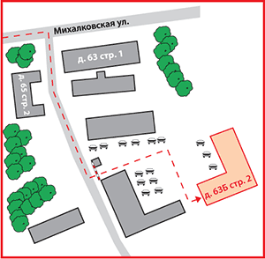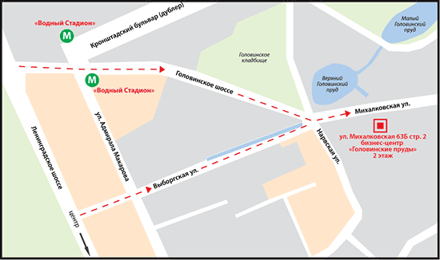**Схема проезда**